**有趣的投掷游戏**

9月26日，二14班蔡承越家长进堂课，与小朋友有了一次近距离接触的机会！蔡妈一到教室门口，就被热情的小朋友包围了，一张张小嘴亲切的叫着阿姨，还有一位小朋友拉着我的手进了教室，真是可爱极了！

今天的活动主题是投掷，首先蔡妈给孩子们讲解了投掷的要点，怎样的投掷的手法可以投得更准以及计分规则。孩子们都积极的举手发言，思想活跃。

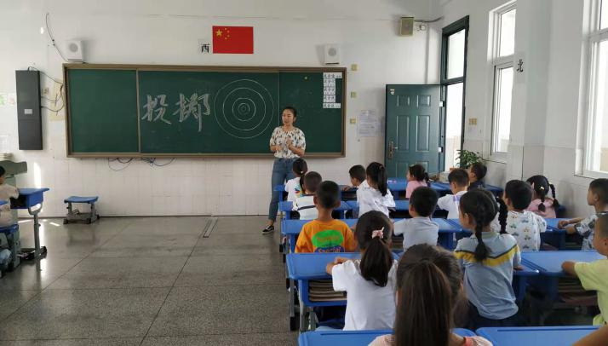

接下来游戏开始了，以小组为单位开始投掷，中了的小朋友开心笑了，没投中的小朋友也没有气馁，总结怎样才能把沙包投的更准，一旁的小朋友时不时的为他们鼓掌加油，教室里传来一阵阵爽朗的笑声！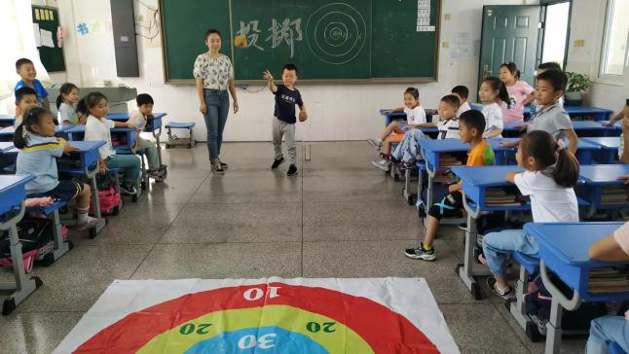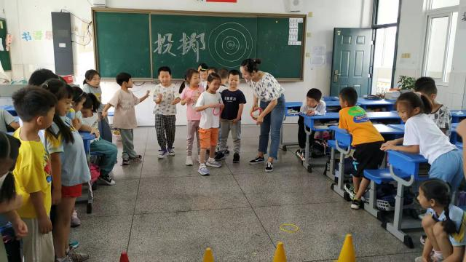

家长走进学校、走进班级，和老师、孩子们零距离沟通、交流，感恩老师们的辛苦付出，感受孩子们成长的快乐！

最后祝愿14班的孩子幸福快乐，健康成长，祝愿老师心想事成，桃李满园，祝愿薛家实验小学人才辈出，蒸蒸日上！